UBND HUYỆN LONG ĐIỀN **MA TRẬN KIỂM TRA HKII-NĂM HỌC 2022-2023**

**TRƯỜNG THCS HUỲNH TỊNH CỦA MÔN: KHOA HỌC TỰ NHIÊN 7**

**I. PHẠM VI KIỂM TRA**

1. **Kiến thức:** Kiểm tra, đánh giá kiến thức của HS từ bài 18 đến bài 39
2. **Kĩ năng:** Rèn khả năng tư duy, rèn kĩ năng tính toán chính xác, hợp lí, biết trình bày rõ ràng, mạch lạc.
3. **Thái độ:** Rèn luyện tính cẩn thận.

**II. MA TRẬN**

|  |  |  |  |  |  |  |  |  |  |  |  |  |  |  |  |  |
| --- | --- | --- | --- | --- | --- | --- | --- | --- | --- | --- | --- | --- | --- | --- | --- | --- |
| **Nội dung kiến thức** | **Mức độ câu hỏi** | | | | | | | | | | | | | | | **Tổng** |
| **Nhận biết** | | **Thông hiểu** | | | **Vận dụng thấp** | | | | **Vận dụng cao** | | | | | |
| **TN** | **TL** | **TN** | | **TL** | **TN** | | | **TL** | **TN** | **TL** | | | | |  |
| **Chủ đề 6: Từ**  **(10 tiết)** | - Nêu được tác dụng của nam châm đến các vật liệu khác nhau.  ( TNKQ)  - Nêu được khái niệm từ phổ  ( TNKQ) | | - Mô tả đư­ợc cấu tạo và hoạt động của la bàn  ( TNKQ) | | |  | | | |  | | | | | |  |
| **Số câu** | **2** |  | **1** | |  |  | | |  |  | | | | |  | **3** |
| **Số điểm**  **Tỉ lệ** | **0,5đ**  **5%** |  | **0,25đ**  **2,5%** | |  |  | | |  |  | | | | |  | **0,75đ**  **7,5%** |
| **Chủ đề 7: Trao đổi chất và chuyển hóa năng lượng ở sinh vật**  **(33 tiết)** | - Nêu được khái niệm về trao đổi khí ở sinh vật  .(TL)  - Nêu được vai trò của nước và các chất dinh dưỡng đối với cơ thể sinh vật  (TNKQ) | | - Dựa vào sơ đồ khái quát mô tả được con đường đi của khí qua các cơ quan của hệ hô hấp ở động vật (ví dụ ở người).  (TL) | | | Liên hệ và giải thích được một số yếu tố ảnh hưởng đến quá trình trao đổi nước và các chất dinh dưỡng ở thực vật, động vật cũng như vận dụng được quá trình này trong đời sống của thực vật và động vật.  (TL) | | | |  | | | | | |  |
| **Số câu** | **1** | **1/2** |  | | **1/2** |  | | | **1** |  | | | | |  | **3** |
| **Số điểm**  **Tỉ lệ** | **0,25đ**  **2,5%** | **0,5đ**  **5%** |  | | **2đ**  **20%** |  | | | **2đ**  **20%** |  | | | | |  | **4,75đ**  **47,5%** |
| **Chủ đề 8: Cảm ứng ở sinh vật và tập tính ở động vật (4 tiết)** | - Phát biểu được khái niệm tập tính ở động vật. (TNKQ)  - Nêu được vai trò cảm ứng đối với sinh vật (TNKQ)  -Vai trò của tập tính đối với động vật. (TNKQ) | |  | | |  | | | |  | | | | | |  |
| **Số câu** | **3** |  |  | |  |  | | |  |  | | | |  | | **3** |
| **Số điểm**  **Tỉ lệ** | **0,75đ**  **7,5%** |  |  | |  |  | | |  |  | | | |  | | **0,75đ**  **7,5%** |
| **Chủ đề 9: Sinh trưởng và phát triển ở sinh vật (7 tiết)** | - Nêu được các nhân tố chủ yếu ảnh hưởng đến sự sinh trưởng và phát triển của sinh vật  (TNKQ)  - Nêu được hai loại mô phân sinh ở thực vật.  (TNKQ) | |  | | |  | | | | - Giải thích được sự sinh trưởng và phát triển của sinh vật trong tự nhiên. (mối)  (TL) | | | | | |  |
| **Số câu** | **2** |  |  | |  |  | |  | |  | | | | **1** | | **3** |
| **Số điểm**  **Tỉ lệ** | **0,5đ**  **5,0%** |  |  | |  |  | |  | |  | | | | **1đ**  **10%** | | **1,5đ**  **15%** |
| **Chủ đề 10: Sinh sản ở sinh vật (8 tiết)** | **-** Nêu được đặc điểm sinh sản vô tính ở sinh vật.  (TL) | | - Phân biệt được sự khác nhau của hai sinh vật.  (TL) | | |  | | | |  | | | | | |  |
| **Số câu** |  | **1/2** |  | | **1/2** |  |  | | |  | | |  | | | **1** |
| **Số điểm**  **Tỉ lệ** |  | **1đ**  **10%** |  | | **0,5đ**  **5%** |  |  | | |  | | |  | | | **1,5đ**  **15%** |
| **Chủ đề 11: Cơ thể sinh vật là một thể thống nhất (4 tiết)** | - Mô tả được mối quan hệ giữa các hoạt động sống trong cơ thể  (TNKQ) | | - Lấy ví dụ chứng tỏ rằng tế bào có thể đảm nhận chức năng của một cơ thể sống  (TNKQ) | | |  | | | |  | | | | | |  |
| **Số câu** | **2** |  | **1** |  | |  |  | | |  | |  | | | | **3** |
| **Số điểm**  **Tỉ lệ** | **0,5đ**  **5,0%** |  | **0,25**  **2,5%** |  | |  |  | | |  | |  | | | | **0,75đ**  **7,5%** |
| **Tổng số câu** | **11** | | **3** | | | **1** | | | | **1** | | | | | | **16** |
| **Tổng số điểm**  **Tỉ lệ %** | **4,0đ**  **40%** | | **3,0đ**  **30%** | | | **2,0đ**  **20%** | | | | **1,0đ**  **10%** | | | | | | **10đ**  **100%** |

|  |  |
| --- | --- |
| UBND HUYỆN LONG ĐIỀN  **TRƯỜNG THCS HUỲNH TỊNH CỦA** | **KIỂM TRA HKII – NĂM HỌC 2022 - 2023**  **MÔN: KHOA HỌC TỰ NHIÊN 7**  Thời gian : 60 phút |

**A. TRẮC NGHIỆM (3 điểm): Chọn câu trả lời đúng nhất trong các câu sau:**

**Câu 1:** **Nam châm có thể hút vật liệu nào dưới đây?**

A. Nam châm B. Thép C. Sắt D. Cả A,B,C

**Câu 2:** **Từ phổ là:**

A. Hình ảnh của các đường mạt sắt trong từ trường của nam châm

B. Hình ảnh của các kim nam châm đặt gần một nam châm thẳng

C. Hình ảnh của các hạt cát đặt trong từ trường của nam châm

D. Hình ảnh của các hạt bụi đặt trong từ trường của nam châm

**Câu 3: La bàn gồm các bộ phận là:**

A.Kính bảo vệ, mặt số C. Kính bảo vệ, kim nam châm, mặt số

B.Kim nam châm, kính bảo vệ D. Nút bấm, mặt số, kính bảo vệ

**Câu 4:** **Nước chiếm bao nhiêu phần trăm khối lượng cơ thể:**

A. hơn 70% B. hơn 75% C. hơn 80% D. hơn 85%

**Câu 5:** **Vai trò của cảm ứng đối với sinh vật là gì?**

A. Thích ứng với thay đổi của môi trường.

B. Không có vai trò gì đối với sinh vật.

C. Giúp sinh vật tổng hợp các chất dinh dưỡng.

D. Ức chế sự sinh trưởng của sinh vật.

**Câu 6**: **Tập tính học được là loại tập tính được hình thành trong quá trình:**

A. sống của cá thể, thông qua học tập và rút kinh nghiệm

B. phát triển của loài, thông qua học tập và rút kinh nghiệm

C. sống của cá thể, thông qua học tập và rút kinh nghiệm, được di truyền

D. sống của cá thể, thông qua học tập và rút kinh nghiệm, đặc trưng cho loài

**Câu 7**: **Ve sầu kêu vào mùa hè oi ả, ếch đực kêu vào mùa sinh sản là tập tính**

A. Học được B. Bẩm sinh

C. Hỗn hợp D. Vừa bẩm sinh, vừa hỗn hợp

**Câu 8**: **Những nhân tố chủ yếu ảnh hưởng đến sinh trưởng và phát triển ở sinh vật?**

A. Nhiệt độ, ánh sáng, nước B. Nhiệt độ, ánh sáng, chất dinh dưỡng

C. Nhiệt độ, ánh sáng, độ ẩm, nước D. Nhệt độ, ánh sáng, nước, chất dinh dưỡng

**Câu 9:** **Có mấy loại mô phân sinh chính?**

A. 2 loại: mô phân sinh đỉnh và mô phân sinh bên

B. 2 loại: mô phân sinh ngọn và mô phân sinh bên

C. 3 loại: mô phân sinh chồi, mô phân sinh ngọn và mô phân sinh bên

D. 3 loại: mô phân sinh đỉnh, mô phân sinh bên và mô phân sinh ngọn

**Câu 10:  Mọi cơ thể sống từ đơn bào đến đa bào đều được cấu tạo từ**

A. Tế bào B. mô C. Cơ quan D. Hệ cơ quan

**Câu 11: Cho sỏ đồ sau:**

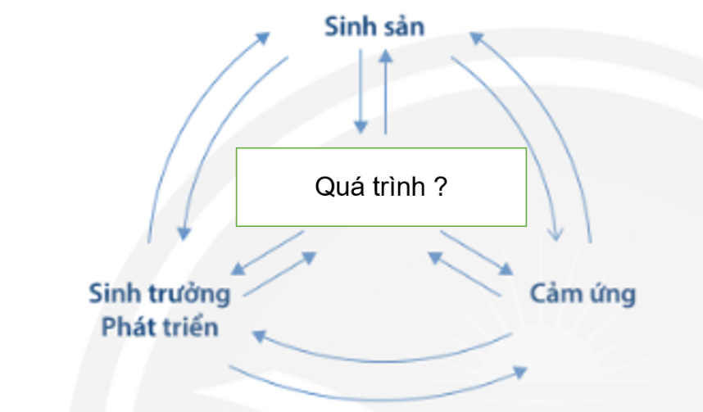

Hoạt động còn thiếu trong sơ đồ trên là:

A. Cân bằng nội môi B. Điều hòa thân nhiệt

C. Hô hấp tế bào D. Trao đổi chất và chuyển hóa năng lượng

**Câu 12: Trong cơ thể đơn bào, các hoạt động sống được thực hiện nhờ**

A. sự phối hợp giữa các thành phần cấu trúc của tế bào.

B. sự phối hợp giữa các loại tế bào cấu tạo nên cơ thể.

C. sự phối hợp giữa các loại mô cấu tạo nên cơ thể.

D. sự phối hợp giữa các loại cơ quan cấu tạo nên cơ thể.

**B. TỰ LUẬN (7 điểm)**

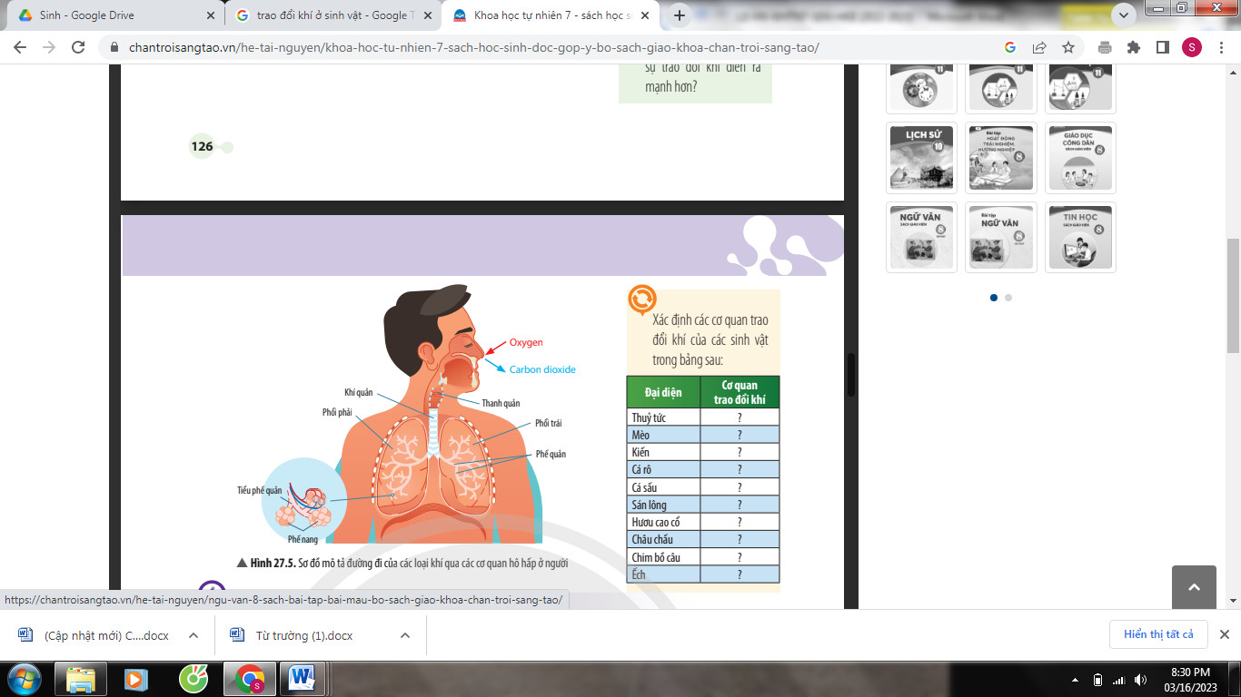**Câu 1: (2,5 điểm)**

a. Thế nào là trao đổi khí ở sinh vật?

b. Quan sát hình bên:

Em hãy mô tả đường đi của khí oxygen và carbon dioxide qua các cơ quan hô hấp ở người?

**Câu 2: (1,5 điểm)**

a. Sinh sản vô tính duy trì được đặc điểm gì ?

b. Quan sát (hv) hãy cho biết sinh sản ở cây dây nhện có điểm gì khác với sinh sản ở trùng biến hình.

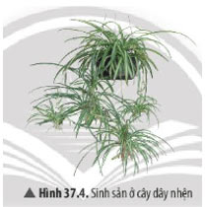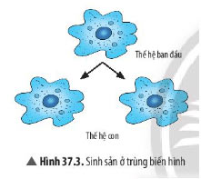

**Câu 3: (2 điểm)**

a. Vì sao trước khi trồng cây hoặc gieo hạt, người ta thường cày, xới đất rất kĩ, bót lót một số loại phân?

b. Tại sao chúng ta cần phải ăn nhiều loại thức ăn khác nhau?

**Câu 4: (1 điểm)** Hãy tìm hiểu về vòng đời của mối và cho biết giai đoạn nào của mối gây hại cho đồ dùng, vật dụng, công trình bằng gỗ trong gia đình

………………………HẾT…………………..

|  |  |
| --- | --- |
| UBND HUYỆN LONG ĐIỀN  **TRƯỜNG THCS HUỲNH TỊNH CỦA** | **KIỂM TRA HKII – NĂM HỌC 2022 – 2023**  **ĐÁP ÁN KHOA HỌC TỰ NHIÊN 7**  Thời gian : 60 phút |

|  |
| --- |
|  |
|  |
|  |

**I. TRẮC NGHIỆM: (3,0 điểm)**

|  |  |  |  |  |  |  |  |  |  |  |  |  |
| --- | --- | --- | --- | --- | --- | --- | --- | --- | --- | --- | --- | --- |
| **Câu** | **1** | **2** | **3** | **4** | **5** | **6** | **7** | **8** | **9** | **10** | **11** | **12** |
| **Đáp án** | D | A | C | A | B | A | B | D | A | A | D | A |

**II. TỰ LUẬN: (7,0 điểm)**

|  |  |  |
| --- | --- | --- |
| **Câu** | **Nội dung trả lời** | **Điểm** |
| ***Câu 1***  ***(2,5đ)*** | a. Trao đổi khí là sự trao đổi các chất khí (carbon dioxide và oxygen) giữa cơ thể với môi trường.  b.  - Khi hít vào, khí oxygen trong không khí đi qua khoang mũi → khí quản → phế quản → phổi và các phế nang trong phổi. Tại các phế nang, khí oxygen khuếch tán vào mạch máu.  - Khí carbon dioxide từ máu sẽ khuếch tán vào các phế nang → phế quản → khí quản → khoang mũi → môi trường ngoài nhờ hoạt động thở ra. | 0,5  1,0  1,0 |
| ***Câu 2***  ***(1,5đ)*** | a. Sinh sản vô tính duy trì được một số đặc điểm tốt từ cơ thể mẹ và tạo ra số lượng lớn cá thể mới trong thời gian ngắn  b. Điểm khác nhau giữa sinh sản ở cây dây nhện và sinh sản của trùng biến hình:  **Sinh sản ở cây dây nhện:** Cây dây nhện tạo ra một số nhánh mới từ cây ban đầu, mỗi nhánh mới có thể trồng độc lập, số nhánh tạo thành không có định  **Sinh sản của trùng biến hình: Từ một trùng biến hình chỉ tạo ra 2 cá thể trùng biến hình con** | 0,5  0,5  0,5 |
| ***Câu 3***  ***(2,0đ)*** | a.  - Cày, xới làm cho đất tơi, xốp giúp oxygen dễ dàng xâm nhập vào đất cung cấp cho quá trình hô hấp ở rễ.  - Việc bón lót trước khi trồng cây giúp phân bón hòa vào đất nên sẽ bổ sung chất dinh dưỡng cho cây phát triển.  b. Chúng ta cần ăn nhiều loại thức ăn khác nhau để cung cấp đầy đủ các loại chất dinh dưỡng, không cung cấp thừa hoặc thiếu một nhóm chất dinh dưỡng nào đó. | 0,5  0,5  1,0 |
| ***Câu 4***  ***(1,0đ)*** | Tìm hiểu về vòng đời của mối: Vòng đời của mối trải qua ba giai đoạn chính là giai đoạn trứng, giai đoạn ấu trùng và giai đoạn mối trưởng thành. Trong đó, giai đoạn trứng được nuôi dưỡng bên ngoài cơ thể mối để chờ ngày nở thành ấu trùng. Ở giai đoạn ấu trùng, mối ăn thức ăn chính là cellulose từ gỗ nhưng chúng không tự tiêu hóa được mà phải nhờ đến sự tiêu hóa của mối thợ. Ấu trùng mới sau quá trình được nuôi dưỡng sẽ trở thành mối trưởng thành. Có ba loại mối trưởng thành là mối thợ, có lực lượng đông đảo và vô cùng cần thiết của tổ mối; mối lính là hàng rào phòng thủ và bảo vệ cho toàn bộ tổ mối, trong những trường hợp nhất định sẽ chuyển qua làm mối thợ tạm thời; mối có cánh là lực lượng giúp mở rộng sự phân bố của loài mối.  Giai đoạn trưởng thành là giai đoạn mối gây hại khủng khiếp nhất cho con người, chúng phá hoại các đồ dùng, vật dụng, công trình bằng gỗ và gây thiệt hại về kinh tế rất lớn | 0,5  0,5 |